软件学报ISSN 1000-9825, CODEN RUXUEW E-mail: jos@iscas.ac.cn
Journal of Software, [doi: 10.13328/j.cnki.jos.000000] http://www.jos.org.cn
©中国科学院软件研究所版权所有. Tel: +86-10-62562563

面向容器云环境：一种基于负载预测的容器调度技术
王璐¹, 郭帅东², 张鹏礼², 李亚晓², 王晨屹³
¹(西安电子科技大学 计算机科学与技术学院,陕西 西安 210094)
²((西安电子科技大学 计算机科学与技术学院,陕西 西安 210016)
³((西安电子科技大学 计算机科学与技术学院,陕西 西安 211106)
通讯作者: 王璐, E-mail: wanglu@xidian.edu.cn

摘 要: 云计算与云原生技术是现代科技及电子信息技术不可或缺的关键技术。目前基于容器技术的云服务平台正面临容器规模日渐庞大、依赖关系愈加复杂、资源结构更加多样化的问题。如何对容器云环境中存在的负载不均衡、资源使用不合理等问题进行高效、准确管理与调度成为了亟需展开研究的重点之一。而随着容器技术的不断发展与广泛应用，有关于此的研究更应着眼于对历史负载数据的建模以及基于此的预测算法、基于容器的迁移与弹性调度技术上，以解决当前预测算法的不准确、不及时问题以及容器调度技术的无效性问题。本文在充分考虑容器云环境所具有的资源种类多样、资源状态随时变化、服务容器状态、容器依赖性、负载相关性等特征的前提下提出了基于CNN-BiGRU-Attention模型的负载预测方法，在分析了负载预测技术在容器云领域需要满足的需求及面临的问题基础上设计了针对容器云资源的负载模型。其次，为了使得容器云环境能够达到负载均衡、资源优化的状态，设计了基于负载预测的容器调度策略（CSSLPM,Container Scheduling Strategy Based On Load Prediction Model）。该策略首先会利用负载预测模型进行负载状态预测，然后在此基础上具有针对性地进行粗、细粒度相结合的容器调度，尽可能地保证容器云环境的较优状态。最后基于公开数据集cluster-trace-v2018、开源云计算仿真平台软件CloudSim以及由复旦大学彭鑫教授团队研发并开源的火车订票基准系统TrainTicket，设计了相应实验对本文设计的负载预测方法和容器调度策略进行测试与完善，并证明了本文所提方法的准确性与有效性。
中图法分类号: TP311
中文引用格式: 贾修一,张文舟,李伟湋,黄志球.基于变分自编码器的异构缺陷预测特征表示方法.软件学报,2021,32(7). http://www.jos.org.cn/1000-9825/0000.htm
英文引用格式: Jia XY, Zhang WZ, Li WW, Huang ZQ. Feature representation method for heterogeneous defect prediction based on variational autoencoders. Ruan Jian Xue Bao/Journal of Software, 2021 (in Chinese). http://www.jos.org.cn/1000-9825/0000.htm
Facing container cloud environments: A container scheduling technology based on load prediction
JIA Xiu-Yi¹, ZHANG Wen-Zhou¹, LI Wei-Wei², HUANG Zhi-Qiu³
¹(School of Computer Science and Engineering, Nanjing University of Science and Technology, Nanjing 210094, China)
²(College of Aerospace Engineering, Nanjing University of Aeronautics and Astronautics, Nanjing 210016, China)
³(College of Computer Science and Technology, Nanjing University of Aeronautics and Astronautics, Nanjing 211106, China)
Abstract:

Key words: heterogeneous defect prediction; variational autoencoders; feature representation

介绍
随着现代科技及电子信息技术的高速地发展及5G时代的到来，不仅引发了云计算技术的升级与云原生技术体系的产生，而且推动了软件架构的不断变革，即：逐步地从单体架构转变为微服务架构、从垂直分布模式转变为分布式模式，并长期处于持续更迭中，以应对不断变化的资源需求。而在云计算理论中，资源就是一种服务，换言之，云计算技术即是将许许多多的计算机资源整合到一起，以服务的方式提供给用户，并在减少人员参与的前提下，实现这些资源的自动化的管理与维护，达到让资源作为应对需求变化的解决方案被快速提供的目的。根据业界从底至上的划分规则以及服务类型差异，云计算架构可分为三个层次。其中作为传统云计算架构的IaaS仅提供了部署和托管虚拟机的环境，而随着PaaS、SaaS思想以及技术的逐步提出和落地，使得将软件研发平台、应用软件作为一种服务模式进行交付成为可能，但在面对快速迭代的互联网时代所需的更敏捷、更可持续创新性的需求时却暴露出了明显的局限性。容器是一种操作系统虚拟化形式，是软件的可执行单元，在容器运行的应用程序可以轻松部署到多个不同的操作系统和硬件平台，通过容器，可以更快地部署、修补或扩展应用程序。容器云是云上的容器技术服务，是一种轻量级的虚拟化技术，是进程级的虚拟化形态封装。与此同时，容器技术的出现使得容器已然成为了新一代服务交付模式。
容器技术作为轻量级虚拟化的代表，不仅给传统的基于虚拟机（VM,Virtual Machine）方式的虚拟化技术带来了巨大的冲击与挑战，同时也为云计算的蓬勃发展做出了巨大贡献。虽然对于容器技术与虚拟机技术而言，二者采取的方式都是将硬件配置与应用程序进行隔离以实现虚拟化，达到应用程序如同感知不到底层硬件存在的虚拟环境的目标，并实现了“一处构建，随处运行”特性。但是虚拟机技术的弊端也相当明显，即：虚拟机较为依赖Hypervisor层与物理机之间的关联关系。相比之下，容器技术在资源分配上就容易很多，即：采用设置相互孤立组的方式便可将资源进行更加抽象划分、隔离，从而构成对于其外部而言相对孤立的运行环境，以达到对资源使用需求上存在的冲突进行平衡的目的。这种相对孤立的组即是容器（Conttainer），容器还可以作为系统底层较为轻量级的资源调度单元，以其灵活、快速、高效的特点被国内外企业引入并应用在运行环境中，并依此构建能够完成对底层资源进行调度和满足多用户容器管控的管理平台，这种以容器为资源调度单元的平台通常被称之为容器即服务（CaaS,Container as a Service）的云平台。与此同时，容器编排工具的诞生也为此类云平台提供了自动部署、容器迁移、服务发现、资源调度与分配、滚动升级、弹性伸缩等的实现方式，如：Mesos、Kubernetes、Docker Swarm等。
然而，上述现有的编排工具或多或少的存在些许不足，如：Mesos由于调度策略是基于资源提供而实现的两层调度，故在资源的高利用率、数据共享等方面的表现不尽如意；Kubernetes的调度算法是基于Brog优化而来的两阶段最大评分节点选取方法，是一种静态的调度算法，故而无法应对容器云环境下的复杂且动态的资源分配与调整；Swarm虽然对用户的计算机水平要求不高且便于二次开发，但相较而言其调度策略过于简单，更加无法满足容器调度需求。因而，当运行于容器云环境中的容器数量不断增加时，现有的工具所提供的调度策略就显得能力、作用有限了。另外，现阶段的容器云技术在面临仍在不断增加的海量容器时也显露出了存在着诸多的问题，如：发展时间较短、成熟度不够高、应用场景不足等。这不仅引起容器云平台的表现显得并不理想，而且会造成负载不均衡、资源利用不理想等的容器资源调度方面的问题，进而会引起无法保证所提供服务的质量的问题。因而，如何对容器云环境中的资源进行有效、高效、准确地管理（如：资源的扫描与定义、服务发现、动态组织与配置、对底层硬件资源存在的异构性等特征进行屏蔽以及对计算资源的监控等问题）成为亟需展开广泛研究的要点。更进一步而言，随着容器技术的不断发展与广泛应用，DevOps的开发理念也正逐步深入人心，对于容器云技术的研究更加应该着眼于基于容器的迁移调度和弹性调度，致力于解决如何提升容器云环境中的负载均衡和资源优化问题，以满足用户在高弹性、高并发、高灵活性、高可用性等要求下不断变化着的资源需求。在此大背景下，如何在保证容器云环境安全且稳定运行的大前提下，对资源进行合理和高效的配置已然成为当前工业界、学术界乃至云计算领域展开广泛研究的热点问题之一。
本文的主要研究工作有：
本文主要针对容器云环境中资源所具有的特性、服务调用需求以及负载预测和容器调度方面存在不准确、不及时、效率低等问题，通过采集容器集群的历史负载、构造时间序列数据，建立并训练出基于神经网络的的时序负载预测模型，并在充分考虑服务容器状态、容器间的相互依赖关系、容器与节点间的负载相关性以及资源使用情况等因素的前提下，实现基于负载预测的容器调度策略，从粗、细粒度相结合的角度保障容器云环境的负载均衡、资源利用优化的同时，为复杂软件系统进行自适应过程的有效支持。

相关概念
为了更好地理解容器云环境下的负载预测与容器调度技术，本小节给出容器相关概念，包括容器云平台、负载预测、弹性调度、容器迁移等。
容器云平台：是以轻量化PaaS平台的容器化实现，并采用容器、容器调度编排、分布式等技术构建的一种云计算平台
负载预测：利用容器集群在多个时间窗口内的历史资源使用情况以及运行时数据有效、准确地对下一个时间窗口内的负载情况进行预测

负载模型：在对负载特性全面、深入分析的基础上，从资源监控信息中提取出可用负载因素，组合成由多维因素构成的负载模型，用以描述资源负载状态，为后续的预测模型提供准确的数据输入

资源服务强度：节点完成一个服务请求的平均时间与服务请求的平均时间间隔的比值

负载均衡：对于过载运行的节点，应该降低当前节点的负载、避免运行其上的容器因资源不足而无法正常提供服务等问题；对于负载过低的节点，应该减少当前节点上资源长时间得不到利用、提高资源的利用率等问题

弹性调度：可以根据容器云资源的负载预测以及资源使用需求以容器为对象进行细粒度地伸缩调度，达到以最少的资源开销实现最优服务质量的目的

容器迁移：是一种在容器云环境中以节点为对象的粗粒度的动态调度的方式，能够在降低SLA违约率的前提下使得容器云环境的负载更加均衡、资源利用更加合理。容器迁移可以大致分为静态迁移和动态迁移两种方式，其最大区别在于迁移过程中容器提供的服务有没有停止。静态迁移是在容器停止运行后将容器从源节点移动到目标节点上之后再启动；而动态迁移是指迁移的过程中尽量减少容器运行的宕机时间，用户无法察觉服务停止

资源优化：对目标容器进行缩容、减少副本等更加细粒度调度，来应对长期的负载退化、资源碎片化引起电能的持续消耗，能效降低、资源利用率不足等问题

卷积神经网络（Convolutional Neural Network，CNN）：一种前馈神经网络，它的人工神经元可以响应一部分覆盖范围内的周围单元，对于大型图像处理有出色表现。卷积神经网络包括卷积层、池化层和全连接层。卷积层的主要作用是提取特征；池化层的主要作用是下采样，却不会损坏识别结果；全连接层主要作用是分类

双向门控循环单元（Bidirectional Gated Recurrent Unit，BiGRU）：由单向的、方向相反的、输出由这两个 GRU 的状态共同决定的 GRU 组成的神经网络模型。在每一时刻， 输入会同时提供两个方向相反的 GRU，而输出则由这两个单向 GRU 共同决定

注意力机制（Attention mechanism）：

基于负载相关性的节点选择算法（NSALC,Node Selection Algorithm based on Load Correlation）：在容器调度基础上加入容器与节点之间的负载相关性考量，并采用皮尔逊相关系数法来计算容器与节点之间的负载相关性

基于负载预测的容器调度策略（CSSLPM）架构：该架构以基于CNN-BiGRU-Attention模型的负载预测方法为基础，并将其输出的调度需求作为容器调度策略的输入，据此对容器云集群中的相应容器集合进行迁移或弹性调度，从而解决容器云环境在负载均衡、资源优化等方面所面临的问题，达到提高容器云环境运行性能，降低用户请求相应时间、提升用户体验的目的

伸缩式弹性调度方法
（1）弹性调度触发
目前，在弹性调度触发方面应用较多主要有定时、周期以及告警三种策略，本文采用综合考虑负载预测值、当前资源负载值以及资源阈值的触发策略，在获得负载预测值和当前负载值后根据公式可以得出负载预测值和当前负载值进行动态加权计算的标记值。因而，弹性调度的触发策略主要包括两种触发情况：扩容触发和缩容触发。

（2）容器伸缩过程
整个伸缩调度流程中的关键一步是要根据当前资源值和预测资源值进行容器数计算流程，包括扩容副本数计算和缩容副本数计算。

整合式迁移调度方法

基于负载预测算法的容器调度策略
本节主要介绍在容器云环境下负载预测算法和容器调度策略。首先，提出一个对负载特性和状态量化描述的模型，这是本文实现负载预测的先决条件。其次，提出了负载预测算法CNN-BiGRU-Attention，由三个部分组成，分别是CNN卷积神经网络层、BiGRU双向门控循环单元层、注意力机制层。最后，设计了容器调度策略，根据相应的负载预测结果来触发容器调度操作。
(这里应该有个图总体流程)

寻找负载特性建立负载模型
要想实现负载预测，就必须要对资源负载情况进行量化，即：在对负载特性全面、深入分析的基础上，从资源监控信息中提取出可以量化的负载因素，组合成由多维因素构成的负载模型。关于负载特性，美国卡内基梅隆大学的Peter A. Dinda曾展开了针对负载变化的实验与研究，在长期的跟踪采样中获得了大量的负载信息[1]，并基于对此进行统计分析、整理，总结了负载特性，成果收录于文献[2]中。表x.x总结了一些负载特性。
负载特性 | 描述
是一种随机过程 | 负载变化曲线所表现出来的平均值是较低的，但却具有非常高的标准偏差和最大值。这就意味着对于整个集群有足够的周期来支持服务的对外提供。
具有较大波动性 | 集群的负载量可以在多个时间窗口内保持相对的稳定的状态，并且在该时间的边界处发生突然变化并引起后续多个时间窗口内的较大波动。
具有时间序列关联性 | 历史时间序列负载值会对将来的负载值产生较大的影响，因而依据历史负载值进行预测是可行的。
具有高度自相似性 | 负载变化曲线在赫斯特指数（Hurst exponent）较高的情况下具有自相似性，即：在不同的时间窗口里可能出现相似的负载曲线。
              - 负载特性表

容器负载模型
容器负载依赖于节点主机操作系统提供的管理内核服务[3]。而Load Average是通常被用于对各个服务的负载进行衡量的方法，但对于容器负载而言，没有相应的负载衡量方法，所以本文采用在单位时间t内的CPU、内存利用率均值来近似地描述容器的负载值：
表示第i个单位时间内的容器负载值， 表示均值运算， 分别表示在给定段t内节点主机CPU、内存利用率的全部采样值， 表示CPU、内存利用率均值参数在负载模型中所占的比例。

节点负载模型
对于节点负载的研究，Di Liu等人Error: Reference source not found提出了一种改进的动态负载模型，其做法是选取一些特征性静态物理影响因素进行建模，但是这些指标的非标志性和不确定性使其很难反应容器云环境中资源的实际负载情况。
因此，本文采用特征性动态因素与静态因素相结合的方式对节点主机的负载的状态和实际可用能力进行建模，即：动态因素采用文献Error: Reference source not found和Error: Reference source not found中提出的资源可用时间、资源请求量、资源服务强度三种动态因素。假设容器云环境是由个Node节点构成的集群，可表示为：，每个节点有种资源，那么对于节点有：
- 资源请求量：节点在单位时间内接收到的平均服务请求数目为，则在单位时间内Node集群的资源请求量为：
2）资源服务强度：节点完成一个服务请求的平均时间与服务请求的平均时间间隔的比值，为节点的并行服务能力，则：
则在单位时间内Node集群的资源服务强度为：
在此基础上，加入对静态因素的考虑，本文主要从CPU、内存、磁盘I/O以及网络带宽四个方面利用率均值对静态因素进行考量。本文采用动态加权算法Error: Reference source not foundError: Reference source not found对节点的负载状态进行描述，单位时间内节点的负载可以表示为：
分别表示单位时间内节点的CPU、内存、磁盘IO、网络带宽的利用率，表示各个影响因素在负载模型中所占的比例，参数的值由容器提供的服务类型决定。

时序数据模型
一段时间内的负载时序数据可以表示为：
表示个序列时间段内容器云环境负载数据，表示序列的长度，表示在第个单位时间内容器的负载值。

设计负载预测模型与算法
图x.x展示了基于3.1节负载模型所建立的负载预测模型的结构，该模型由五部分组成：输入层、CNN层、BiGRU层、Attention层和输出层。
                - CNN-BiGRU-Attention预测模型结构图
基本流程描述为：将容器云环境的负载时序数据作为输入，在CNN层的卷积和池化操作的作用下将输入数据进行局部提取特征，然后再由BiGRU层与Attention机制层从CNN层所提取的局部特征中学习负载时序数据内部的变化规律以实现预测功能，最后通过输出层得到预测结果。

CNN层
CNN层是两个卷积层、两个池化层和一个全连接层构成，且两个卷积层均为一维卷积，并选取非线性的ReLU函数作为激活函数。另外为了更多地保留负载时序数据的波动性信息、减少模型参数、降低过拟合风险，两个池化层均选取最大池化作为池化方法。经过以上两次的卷积操作和池化操作后，原始负载时序数据将被映射到隐藏层的特征空间中，通过加入一个全连接层将其转换，从而提取得到特征向量。在全连接层选取Sigmoid函数作为激活函数。因此，CNN层的输出特征向量可表示为：
分别为卷积层1和卷积层2的输出，该输出结果向量可表示为：，分别为池化层1和池化层2的输出，该输出结果向量可表示为：，为权重矩阵，为偏差，为卷积运算，为最大池化函数，CNN层的输出为，则记为。

BiGRU层
卷积神经网络存在一定的缺陷，即不能很好地捕获长距离特征，而循环神经网络内部的所有节点（神经元）间均采用链式进行连接，并且在序列的演进方向进行递归，能有效捕捉长序列依赖关系Error: Reference source not found。
                - BiGRU模型结构图
如图x.x所示，BiGRU网络是由正向GRU和逆向GRU网络构成。GRU网络主要由更新门和重置门构成。其中，更新门主要控制对隐藏状态的记忆程度，重置门主要控制隐藏状态状信息作用于候选集程度，两者共同决定了上一层隐藏状态作用于当前隐藏状态的程度，当二者都为0时，只与当前层的输入有关。
对于GRU网络而言，假设当前为 时刻，那么其模型计算公式为：
表示时刻的重置门，表示Sigmoid激活函数，表示权重矩阵，表示点积，表示偏置值，表示时刻输入的局部特征向量，表示时刻的更新门，表示当前状态的候选集，表示时刻的隐藏状态，也是最后的输出向量。
那么，由GRU网络构成的BiGRU模型计算公式为：
分别表示时刻正向、逆向GRU模型的隐藏状态，函数表示GRU模型的非线性变换，分别表示时刻BiGRU所对应的正向GRU隐藏层状态和逆向GRU隐藏层状态所对应的权重，表示时刻隐层状态所对应的偏置值。最终BiGRU层的输出可以记为：。

Attention层
注意力机制通过对模型输入特征赋予不同的权重，加强了重要信息的影响以避免序列过长信息丢失问题，使模型更容易捕获序列中长距离相互依赖的特征Error: Reference source not found。
                - 前馈Attention机制结构图
如图x.x所示，Attention机制层的输入为经过BiGRU层激活处理的输出向量，根据权重分配原则计算不同特征向量对应的概率，不断更新迭代出较优的权重参数矩阵。假设当前为时刻，那么Attention机制层的权重系数计算公式为：
表示时刻由BiGRU层输出的向量所决定的注意力概率分布值， 为权重系数，表示偏置值，表示Attention层在时刻的输出。

预测处理算法
基于CNN-BiGRU-Attention模型的负载预测算法可根据训练阶段得到的预测模型对容器云环境中未来负载数据进行多步预测。与此同时，本文设计了预测处理算法，表x.x给出了算法的伪代码。
              - 预测处理算法伪代码
算法：预测处理算法
输入：预测结果list_{pre}，负载阈值<threshold_{low} , threshold_{high}>
输出：预测处理结果<list_{pre}[0] , isExceeded , isRose , riseDegree>
Initialize isExceeded = false, isRose = false, riseDefree = 0, riseArea = 0, downArea = 0
l ← length(list_{pre})
foreach i in l
check if i+1 exceeds bounds
<data_{a} ,data_{b}> ← <list_{pre}[i], list_{pre}[i+1]>
if data_{a} grater than data_{b}
toAdd(downArea, data_{a} - data_{b})
else
toAdd(riseArea, data_{b} - data_{a})
end if
end for
riseDegree ← (riseArea - downArea) / (list_{pre}[0] * l)
checkIsExceeded(<threshold_{low} , threshold_{high}> , riseDegree)
isRose ← riseArea > downArea ? true : false

提出容器调度策略CSSLPM
基于CNN-BiGRU-Attentino预测模型，设计了如图4.4的容器调度策略CSSLPM架构图。该架构以第三章建立的基于CNN-BiGRU-Attention模型的负载预测方法为基础，并将其输出的调度需求作为容器调度策略的输入，据此对容器云集群中的相应容器集合进行迁移或弹性调度，从而解决容器云环境在负载均衡、资源优化等方面所面临的问题。
                - 基于负载预测的容器调度策略架构图

伸缩式弹性调度方法
弹性伸缩是云计算不可或缺的技术，也是实现资源灵活运用的重要部分[12]。目前而言，在弹性调度的触发方面应用较多主要有定时、周期以及告警三种策略。顾名思义，定时和周期两种策略较为类似，前者是定时定点的对容器进行伸缩调度，后者是在每个周期内的同一时段对容器个数进行定量增加或减少。而告警策略虽然能够根据负载实时监控进行伸缩调度，具有一定的灵活性，但该策略存在需要依赖提前写入负载变化域的局限性。因此，本文采用综合考虑负载预测值、当前资源负载值以及资源阈值的触发策略，即：在获取了负载预测值和当前负载值后，采用公式(4-1)的对其进行动态加权计算：
表示负载预测值；表示当前负载值；表示权重；表示负载预测值和当前负载值进行动态加权计算得到的标记值。因而，弹性调度的触发策略主要包括如下表两种触发情况：
              - 触发情况表
触发情况 | 描述
扩容触发 | 当动态加权标记值 大于预先设定的扩容阈值时，说明下一个单位时间内该容器副本集的资源较大可能处于过高的负载情况，需要考虑进行扩容操作。
缩容触发 | 当动态加权标记值小于预先设定的缩容阈值时，说明下一个单位时间内该容器副本集的资源负载较大可能处于过剩的情况，需要考虑进行缩容操作。
为防止短时间内触发多次扩容或缩容操作，设计了弹性调度冷却阶段，在每次触发弹性调度后进行判断是否在冷却阶段，以降低负载波动性的影响。弹性调度触发判定流程图如图x.x所示：
                - 弹性调度触发判定流程图
整个伸缩调度流程中的关键一步是要根据当前资源值和预测资源值进行容器的副本数计算流程。本小节将从扩容副本数计算、缩容副本数计算两方面展开介绍，以为弹性调度提供准确的数据支持。
- 扩容副本数计算
为了避免扩容不足问题的出现，在扩容过程中应该采取稍微激进的策略，即：选取预测值、负载值中较大的值进行扩容副本数计算，以尽可能地为服务预留出充足的资源。此处，本文采用数学期望法对副本数进行计算，其过程如公式：
分别表示当前副本数和期望副本数；表示负载预测值；表示当前负载值；表示期望负载值。
- 缩容副本数计算
缩容操作受负载波动性的影响较大，因此，为了减少因此影响而导致的频繁伸缩现象，本文采用动态加权的方法对副本数进行计算Error: Reference source not found，即：采用距离权重公式动态调整负载值和预测值在计算期望副本数时所占的权重，以尽可能地降低负载波动性的影响。距离权重公式：
表示负载预测值；表示当前负载值；表示期望负载值；分别表示预测权重、负载权重，且满足条件。
在得到权重后，再计算得到加权后的资源值：
最后，利用加权资源值计算期望副本数并输出计算结果：

整合式迁移调度方法
容器迁移是一种在容器云环境中以节点为对象的粗粒度的动态调度的方式，能够在降低SLA违约率的前提下使得容器云环境的负载更加均衡、资源利用更加合理。
- 容器迁移触发
节点的负载情况不仅会受到如CPU、内存等各种资源使用的影响，还会因为容器的多样性、动态性而波动性变化。因此，在进行负载均衡判定时，节点及部署在其上的容器需要满足如下要求：
- 负载均衡模型
- 容器唯一性
容器的唯一性是指每一个容器能且仅能被部署到容器云环境中的某一个节点之上，用公式可表示为：
表示容器被部署到节点上，否则。
- 资源有限性
资源有限性是指当多个容器被部署在同一节点上时，所有容器所需资源需求总量不得超过节点所具有的资源总量，其公式可表示为：

分别表示容器所需的CPU、内存、网络带宽、磁盘IO四类资源量；同样，分别表示节点所具有的CPU、内存、网络带宽、磁盘IO四类资源总量。
在满足上述要求的基础上，本文在文献Error: Reference source not found中提出的负载均衡模型中加入了预测负载数据，更加充分地对容器云环境中的所有节点进行评估，即：通过对节点负载信息的计算以体现云集群的负载均衡程度，计算方法如公式所示：
表示节点中资源的利用率；表示容器云环境中的节点总数；表示资源的平均利用率；表示容器云环境中所有节点的负载均衡度，其取值范围为（0,1）且的值越大，容器云环境中资源的负载越不均衡，反之，负载越均衡。
- 触发判定
节点的负载问题必然是在多种资源情况的共同作用之下引起的，判断迁移触发的判定因素具体可描述为：首先根据负载预测结果给出的字段判定该节点是否超过设定阈值，如果超过阈值，则直接将该节点加入到过载节点集合，反之，则根据当前计算得到的容器云环境的负载均衡度判定是否需要因负载均衡进行容器迁移，即：如果负载均衡度小于设定阈值，则进行节点的欠载排序并选择相应的节点加入到欠载节点集合；如果负载均衡度大于设定阈值，则进行节点的过载排序并选择相应的节点加入到过载节点集合，最后，当欠载节点集和过载节点集均不为空时，则容器迁移调度被触发，反之不进行容器迁移调度，该流程如图x.x所示：
                - 迁移触发判定流程图
- 待迁容器选择
在容器的迁移的过程中，最重要的问题之一就是选择被迁移对象（which）Error: Reference source not found。因而在得到待迁移节点集合之后，需要从各个节点中选择相应的容器进行迁移，然而，服务容器状态、容器间的依赖关系也是容器调度过程中需要考虑的一个重要因素，这可以有效降低容器相互调用的时间消耗。因此，本文在该过程采用基于容器依赖模型Error: Reference source not found的待迁容器选择策略。
- 容器依赖模型
本文使用加权有向图表示待迁移集合中某一节点上容器间的依赖调用关系，其中表示该节点上所有容器集合，表示该节点上所有容器间依赖关系集合，则有：

表示从容器到容器的调用次数，由此在对容器进行依赖划分后可以得到个互不相交的依赖邻域，其可用表示，则在邻域中所有容器调用次数的综合可表示为：
类似地，邻域中的所有容器与邻域中所有容器之间调用次数的总和可以表示为：

- 容器选择
对于容器选择策略可有如下表x.x描述：
              - 容器选择策略
情景 | 策略
欠载节点 | 对于欠载节点集合而言，部署在这些节点上的容器也相对较少，因而资源利用率也相对较低。处理方式是将这些节点上的所有容器均分别放入到待迁移容器集合中，便于下一步迁移到尚未过载也未欠载的节点上，然后可将其上的资源进行重新分配，最后实现将欠载主机做休眠处理，在达到整合容器与资源的目的同时，还能降低能耗。
过载节点 | 对于过载节点集合而言，则需要对这些节点上的容器进行筛选，以选择出部分容器进行容器调度，以达到降低节点负载的目的。处理方式是将过载节点集合中的每个节点分别采用容器依赖模型进行依赖邻域划分操作，然后从每个节点被划分出的依赖邻域中选择出与其他邻域调用次数总和最小的若干个依赖邻域，将这些依赖邻域中的容器，分别放入到待迁移容器集合中，以便下一步进行容器的迁移调度。

- 目标节点选择

在进行容器迁移过程中，单纯地只考虑容器关系，可能因容器迁移导致节点的过载，从而引发大量频繁地迁移工作。对此，容器调度还需要加入容器与节点之间的负载相关性考量。因此，提出了基于负载相关性的节点选择算法（NSALC,Node Selection Algorithm based on Load Correlation）。
在NSALC中，采用皮尔逊相关系数法来计算容器与节点之间的负载相关性。因此，对于资源，相关性计算方法可表示为：
表示容器在个时间窗口内的负载历史时序数据；表示容器的负载历史时序数据的平均值；表示节点在个时间窗口内的负载历史时序数据；表示容器的负载历史时序数据的平均值。
容器与节点之间的负载相关性计算可表示为：
表示权重，其目的是为了便于设置节点选择阈值，则此处的取值为0.5，那么的取值位于0到1之间。
因而，对于包含有个容器的待迁移容器集合与节点之间的负载相关性计算公式为：
的取值位于0到1之间，为了更精准的选择迁入节点，此处设定的阈值为0.6，即：满足待迁移容器集合与节点之间的负载相关性大于0.6时，节点被选择。
综上所述，基于负载相关性的节点选择算法（NSALC,Node Selection Algorithm based on Load Correlation）的流程描述如下：
- 对于某一待迁移容器集合，采用公式(4-15)、 (4-16)计算集合中容器与节点之间的负载相关性；
- 重复上述过程，直至集合中所有容器与节点均已进行负载相关性计算；
- 采用公式(4-17)计算集合与节点之间的负载相关性，若负载相关性大于设定阈值的节点，则将其加入到集合的目标节点集合中；
- 重复执行上述过程，直至集合与容器云环境中所有节点均已进行相关度计算，将集合按照相关度降序排列，并确定负载相关性最大的节点为集合迁移目标节点；
- 重复执行上述过程，直至所有待迁移容器集合均被处理，并且得到迁移的目标节点集合。
基于负载相关性的节点选择算法（NSALC）的伪代码描述如表x.x所示。
              - NSALC算法伪代码
算法3-1：基于负载相关性的节点选择算法（NSALC）
输入：待迁容器集合，节点集合
输出：目标节点集合
foreach in
foreach in
foreach in
← + calculate
end for
← /
if > 0.6
←
end if
sort by
← max()
end for
end for

- 容器迁移过程
对于现有的容器在线迁移方法，大都采用checkpoint/restore机制实现其迁移过程，然而基于此机制的迁移方法却存在着弊端，即：当过于频繁地修改内存数据时，可能会引起反复传输某些热点内存页的问题，从而会导致资源、时间浪费，甚至造成因迭代过程无法收敛而迁移失败的情况。本文采用基于预合并的容器在线迁移算法Error: Reference source not found，高效地完成容器的在线迁移。
- 内存预合并
容器的在线迁移过程中能够影响到停机时间长短的主要包括检查点阶段、传输阶段和恢复阶段，因而如何降低这三个阶段所消耗的时间是减小停机时间的关键所在。因此，本文在传统迁移方法基础之上加入了快速内存同步优化设计。在恢复阶段恢复容器的正常运行之前，进行内存镜像文件的预合并操作，即：将目标节点上已经接收到的内存镜像文件进行预先合并同时生成最终的内存镜像文件。简而言之，在后续的恢复阶段中，只需要在获取了最终生成的合并镜像文件的基础上，便可完成容器的恢复进程，并且内存镜像文件的合并过程可以与传输过程一起进行，从而达到减少停机时间的目的。
对于容器而言，其生成的内存镜像文件大致可以分为两类：一类pages.img文件。该类文件主要用来存储内存页的具体内容；另一类是pagemap.img。该类文件主要用于存储内存的映射关系，图x.x中的pagemap1.img文件表示从pages1.img文件中读取前4个内存页，并将其放置到地址0x1000000处。当增量检查点被执行时，会在pagemap.img文件中增加一个标志位in_parent，用来表示被标识的内存页从前一个检查点读取。

                - 预合并操作过程
假设目标节点接收到了的批来自源节点的内存镜像文件，在这些镜像文件中包含1份全量状态的镜像文件和份脏内存镜像文件，则预合并操作就需要执行次。在理想情况下，内存镜像的预合并操作只需要执行最后一份脏内存镜像文件和容器镜像文件即可，即：执行一次预合并操作就能够达到有效减少容器迁移在恢复阶段造成的停机时间。
- 容器状态检查
状态检查的作用是将待迁移容器的进程状态信息全量或增量地转储为镜像文件，这一操作需要采用调用ptrace接口向容器的进程中注入寄生虫代码，以实现对容器进程内存数据的收集。另外，还需要依赖/proc文件系统，镜像文件主要包括文件描述信息、进程参数信息、内存映射信息等内容。容器状态检测点的具体流程如下：
- 以容器进程pid为依据，对/proc/ $ pid/task/和/proc/ $ pid/task/ $ tid/children进行递归遍历，以收集由容器进程及其子进程构建而成的进程树信息；
- 通过调用ptrace接口的PTRACE_SEIZE命令对步骤1中进程树进行冻结；
- 收集容器进程及其子进程的文件描述、进程参数、内存映射等信息，并写入相应的内存镜像文件中；
- 将PIE格式的寄生虫代码Error: Reference source not found动态注入到容器进程及其子进程，当mmap操作被容器进程及其子进程调用时，寄生虫代码将会被调用到相应的内存地址空间，并开始记录内存变化；
- 通过调用ptrace接口执行rt_sigreturn()系统调用，用以清理上诉步骤中注入的寄生虫代码。

- 容器在线迁移算法
如图x.x所示为基于预拷贝的容器在线迁移算法的执行迁移过程的流程，具体步骤如下所述：
- 在源节点上开始生成待迁移容器的全量检查点，并将生成的存储了此容器状态的文件传输到目标节点，同时保持源节点上容器的正常运行；
- 在源节点上开始生成待迁移容器的增量检查点，在该生成主文件中主要包含这2次检查点之间的脏内存信息；
- 判断步骤2中生成的检查点文件大小是否小于阈值，小于设定阈值，则执行步骤4，否则执行步骤5。
- 判断迭代次数是否达到上限，达到上限，则执行步骤5，否则进行该检查点的传输，并重复执行步骤2。
- 停止容器运行，并进行最后一次检查点的传输。
- 采用预合并方法将接收到的内存镜像文件合并，并在目标节点上恢复容器的运行状态。
                - 基于预拷贝的容器在线迁移算法流程图

实验分析
本节介绍本文对CNN-BiGRU-Attention模型和CSSLPM策略开展的实验及结果分析工作。首先介绍实验的具体设计方法，然后给出实验的实际结果并进行分析讨论。

实验设计
基准方法以及对比算法的选择
为检验CNN-BiGRU-Attention模型的预测效果，本文选取了平均绝对百分比误差（MAPE,Mean Absolute Percentage Error）、平均绝对误差（MAE,Mean absolute error）、均方差（MSE, Mean Square Error）以及均方根误差（RMSE, Root mean squared error）作为对负载预测方法进行结果评估的方法，其计算公式如下：
并且选用了目前比较常用的负载预测模型ARIMA模型、LSTM-RNN模型、CNN-LSTM模型作为CNN-BiGRU-Attention模型对照组。
为验证基于负载预测模型的容器调度策略(CSSLPM)的有效性、调度效率，采用学术界广泛用于测试、评价基于虚拟技术的调度算法的云计算仿真软件CloudSim。并且选取了容器调度策略中比较经典的算法First Fit Host Selection Algorithm (FFHS)、多目标粒子群优化算法（MOPSO）、Spread作为CSSLPM对照组。
研究问题
为验证CNN-BiGRU-Attention模型的准确性和CSSLPM的有效性，本文尝试回答以下研究问题。
RQ1. CNN-BiGRU-Attention模型相比于其他负载预测模型是否有明显的优越性，CNN-BiGRU-Attention模型是否存在超参数现象？
RQ2. CSSLPM在容器调度上的效率如何，是否做到了基于负载预测的合理调度？与其他调度策略相比，其能否保证容器云资源利用处于较优状态？
实验数据集
本文采用阿里巴巴公开数据集cluster-trace-v2018，具体信息如表所示。
              - cluster-trace-v2018数据表简介
文件名 | 简介
machine_meta.csv | 机器的元信息和事件信息
machine_usage.csv | 每台机器的资源使用情况
container_meta.csv | 容器的元信息和事件信息
container_usage.csv | 每个容器的资源使用情况
batch_instance.csv | 批处理工作负载中的实例信息
batch_task.csv | 批处理工作负载中的实例信息
cluster-trace-v2018数据集是对约4000台机器在8天的时间里的运行数据进行跟踪而产生的，并且相较于上一个v2017版本，其具有更大的缩放器以及包含生产批处理工作负载的DAG信息。
评测指标
针对预测准确度，本文通过以下指标对比来评价不同负载预测模型的准确度：
- 容器负载
- 节点负载
通过对比不同预测模型的容器和节点负载预测值与真实值的误差，来评测其性能优劣。
运行环境配置
本文对设计的负载预测和容器调度技术进行了相应的训练与模拟实验。其中，硬件设备详细信息如表1.7所示，代码相关实验所依赖的软件名称以及版本信息如表1.8所示。
              - 硬件配置信息表
类别 | 参数信息
CPU | Intel(R) Xeon(R) Silver 4210R 2.4GHz
线程数量 | 24线程
CPU核数 | 10核
内存 | 128G
显卡 | Geforce RTX 3080
显存 | 10G
              - 软件配置信息表
类别 | 参数信息
编程语言 | Python (3.6.8)、Java(1.8.0_191)
编译器 | PyCharm 2021.2、IntelliJ IDEA 2021.3
工具包 | tensorflow-gpu(2.1.4)、Keras(2.3.1)、Numpy(1.22.3)、  pandas(1.1.5)、CUDA(11.4.141)

算法有效性测试
- CNN-BiGRU-Attention模型预测准确性测试
模型超参数选择分析
在基于神经网络的预测算法中存在着一些关键参数能够对预测精度产生较大的影响。一般情况下，这些参数包括每次输入负载数据长度、隐藏层数量、每个隐藏层的神经元数量等。在实验1中每次输入负载数据长度从集合中设置，隐藏层数量从集合中设置，另外为降低实验难度，每个隐藏层中神经元个数保持相同，并且个数从集合中设置。同时，出于对硬件设备的考虑以及过拟合对预测精度的影响，设置模型训练过程中最大的迭代次数为240、注意力机制层中的张量维度为64、误差为。
因此，为了获取最佳参数集合，本文采用基于多层迭代搜索网络实现的交叉验证方法进行寻优过程，并根据该过程中保存的模型参数、预测精度、模型训练时间等进行最佳参数考量。本文在多次实验后根据预测精度进行降序排列，从而得出最好的参数配置组合。实验结果如图1.9，1.10所示，其中，横坐标表示参数组合，例如：32-2-50表示每次输入负载数据长为32、隐藏层数量为2、每个隐藏层中神经元个数50。
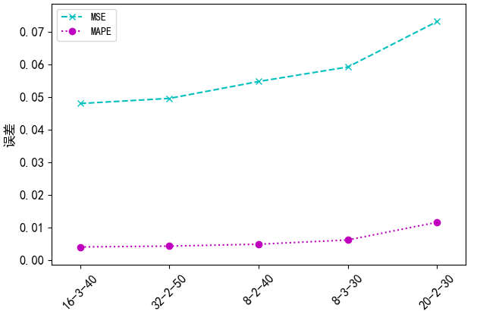
                - 预测值与负载值对比测试图
                - 参数选择实验结果图
由上述实验结果可知，当每次输入负载数据长为16、隐藏层数量为3、每个隐藏层中神经元个数为40时，CNN-BiGRU-Attention模型所用训练时间较长，但预误差相对较低。本文可以认为此时实验模型性能最佳，基于此组合的模型对预测值与负载值的对比测试结果如图1.11所示，红色实曲线表示节点的实际负载，蓝色点曲线表示CNN-BiGRU-Attention模型的预测负载值。从测试结果可以看出，预测值与负载值曲线之间存在差异，并不能很好的拟合，但曲线趋势和大小基本相同，已经可以较好地对负载进行预测。
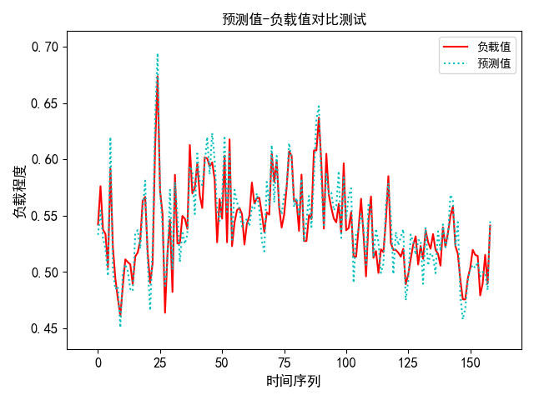
                - 预测值与负载值对比测试图
对比实验结果
在相同实验条件以及模型参数选择分析的基础上，本文将基于CNN-BiGRU-Attention模型与基于ARIMA模型、基于DBN模型和基于CNN-LSTM模型的负载预测算法进行负载预测误差对比实验。由于时间序列的长短对各个模型进行预测时的误差存在影响，故在实验中本文分别取长度为5、10、15、20分钟的负载序列作为数据输入，并采用MAE、MAPE、RMSE作为负载预测误差的衡量指标对预测结果进行评估，其结果如图1.12、1.13、1.14所示。
如图1.12所示为采用MAE对该实验进行评估的结果，其中横坐标为时间序列长度，纵坐标为MAE值。从图中可以看出，随着负载时间序列长度的增加，各种模型对容器负载和节点负载的预测的平均绝对误差均呈上升趋势。相较而言，基于CNN-BiGRU-Attention模型的负载预测算法在各长度的负载序列上的平均绝对误差均较小，这表明预测值与负载值之间的整体差异较小。
如图1.13所示为采用MAPE对该实验进行评估的结果，其中横坐标为时间序列长度，纵坐标为MAPE值。从图中可以看出，随着负载时间序列长度的增加，各种模型对容器负载和节点负载的预测的平均绝对百分比误差均呈上升趋势。相较而言，基于CNN-BiGRU-Attention模型的负载预测算法在各长度的负载序列上的平均绝对百分比误差均较小，这表明误差值与负载值的比值较小，误差相对较低。
如图1.14所示为采用RMSE对该实验进行评估的结果，其中横坐标为时间序列长度，纵坐标为RMSE值。从图中可以看出，随着负载时间序列长度的增加，各种模型对容器负载和节点负载的预测的均方根误差均呈上升趋势。相较而言，基于CNN-BiGRU-Attention模型的负载预测算法在各长度的负载序列上的均方根误差均较小，这表明误差值与负载值之间的整体差异较小。

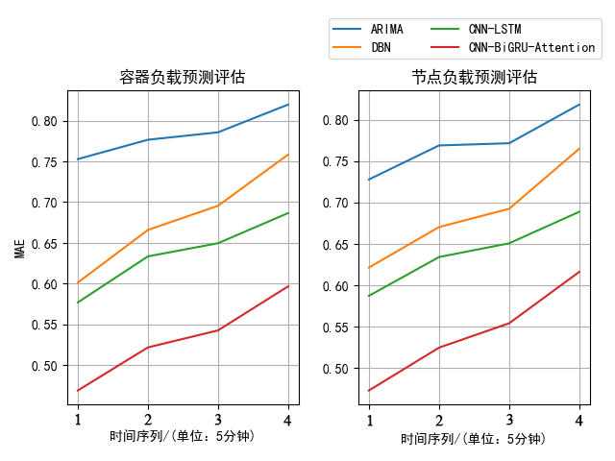
                - MAE评估结果
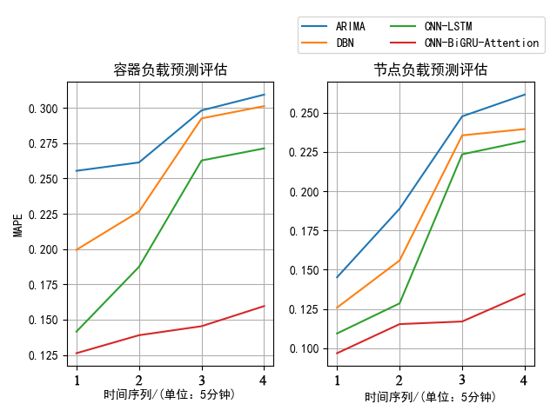

                - MAPE评估结果
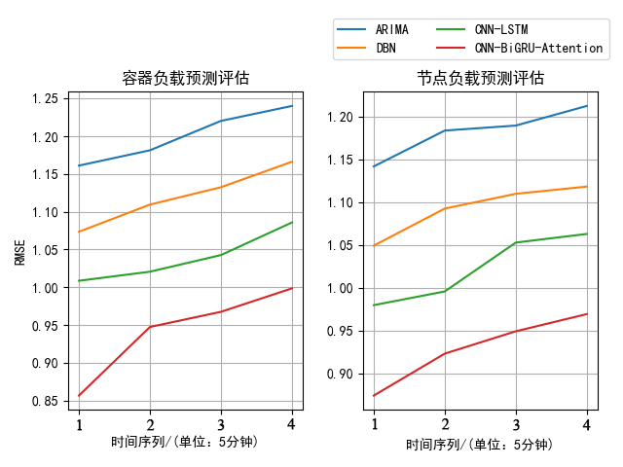
                - RMSE评估结果
综上所述，随着负载序列时间长度的增加，对比实验中的几个模型的误差均呈上升趋势，但CNN-BiGRU-Attention模型的预测误差增长逐步放缓，这表明该模型在基于容器云环境对比实验中负载预测效果较好，并在对容器和节点负载预测方面，均展现出了较好的预测精度。

- CSSLPM容器调度策略有效性验证
本文为了验证基于负载预测模型的容器调度策略（CSSLPM）的有效性、调度效率等，采用学术界广泛用于测试、评价基于虚拟技术的调度算法的云计算仿真软件CloudSim，首先，本文进行了各类仿真接口的扩展，并且构建了容器模型，使得其云数据中心能够支持基于容器的调度模拟过程；其次，为了模拟云数据中心的异构性特点，本文在进行此次实验过程中设置了多种不同类型的服务器，同时将容器、虚拟机的启停延迟设置为秒级和分钟级；最后，本文选取了当前工业界和学术界较为常用的调度策略与CSSLPM调度策略进行对比分析。另外，本次实验为了模拟云服务器的异构性特点，设置了五种不同类型的多台服务器用于运行容器集群，各服务器配置信息如表1.9所示。
              - 服务器配置信息表
型号 | 核数 | MIPS/核 | 内存（GB） | 带宽（Gbps） | 存储（TB）
Server T1 | 44 | 2200 | 128 | 10 | 2
Server T2 | 16 | 2200 | 24 | 10 | 2
Server T3 | 36 | 2300 | 64 | 10 | 2
Server T4 | 36 | 2300 | 64 | 10 | 2
Server T5 | 16 | 2200 | 24 | 10 | 2

在此基础上，首先基于对集群规模的考虑，本次实验设置了三种不同规模的容器集群进行测试，即：十量级、百量级、千量级，这基本覆盖了小、中、大规模等级的应用场景。容器集群配置信息如表1.10所示。
              - 容器集群配置信息表
集群配置 | 容器数量 | 节点数量
cluster 1 | 64 | 5
cluster 2 | 256 | 15
cluster 3 | 1024 | 45

其次对于本次实验过程中使用的虚拟机（节点）和容器而言，本文设置了不同类型的虚拟机（节点）和容器各4种，具体配置信息分别如表1.11，1.12所示。
              - 虚拟机（节点）配置信息表
型号 | 核数 | MIPS/核 | 内存（GB） | 带宽（Gbps） | 存储（GB）
vm.type.1 | 2 | 1500 | 1 | 10 | 20
vm.type.2 | 4 | 1500 | 2 | 10 | 20
vm.type.3 | 1 | 1500 | 4 | 10 | 20
vm.type.4 | 8 | 1500 | 8 | 10 | 20
              - 容器配置信息表
型号 | 核数 | MIPS/核 | 内存（GB） | 带宽（Gbps） | 存储（GB）
container.type.1 | 1 | 100 | 1 | 10 | 5
container.type.2 | 1 | 200 | 2 | 10 | 5
container.type.3 | 1 | 400 | 4 | 10 | 5
container.type.4 | 1 | 600 | 2 | 10 | 5

选取First Fit Host Selection Algorithm (FFHS)、多目标粒子群优化算法（MOPSO）、Spread作为CSSLPM对照组。在相同实验环境下，本次实验将包含的三组实验均执行30次，且模型采用最优参数组合。得到的实验结果包括三个方面：集群中资源使用情况、容器5分钟内平均迁移数量以及节点平均创建数量。
资源使用情况
对于同一容器集群而言，资源使用情况主要关注的是在具有异构性的服务器上，能否达到相对的负载均衡。本实验中设置了5种不同类型的多台服务器，因此，此处将同类型服务器资源一同计算，以观测各调度策略的执行情况，其结果如图1.15，1.16，1.17所示。
由以上测试结果可以看出，在本实验的各等级容器集群中，在FFHS、Spread、MOPSO调度策略环境下的服务器总负载明显高于CSSLPM环境下的总负载。
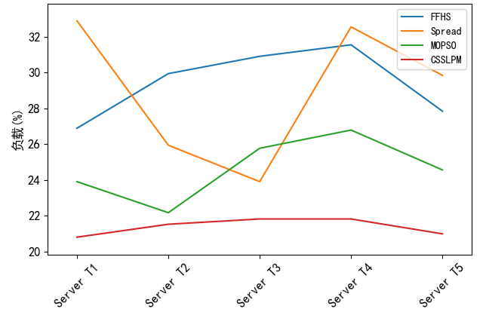
                - Cluster 1中各类服务器资源使用情况

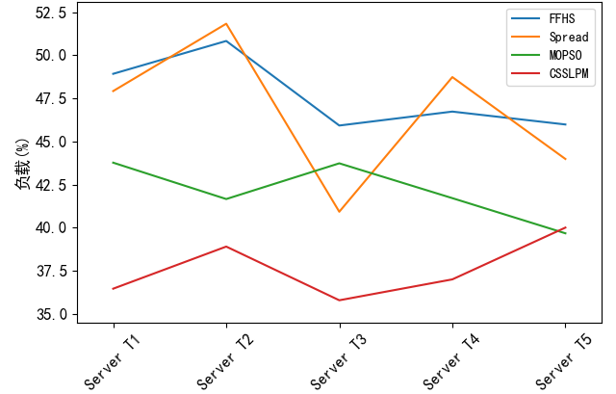
                - Cluster 2中各类服务器资源使用情况

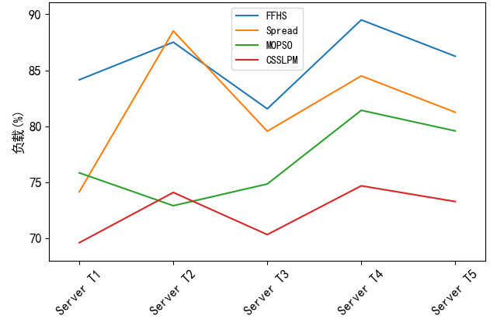
                - Cluster 3中各类服务器资源使用情况

容器调度情况
对于同一容器集群而言，容器调度情况主要关注的是在观测时间内集群内部容器调度数量和节点创建数量，进一步考量在观测时间内调度策略使集群达到相对负载均衡时的效率问题。其结果如图1.18,1.19所示。
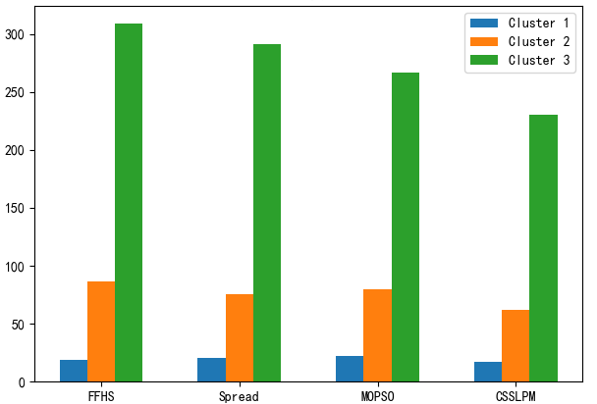
                - 容器5分钟内平均迁移数量
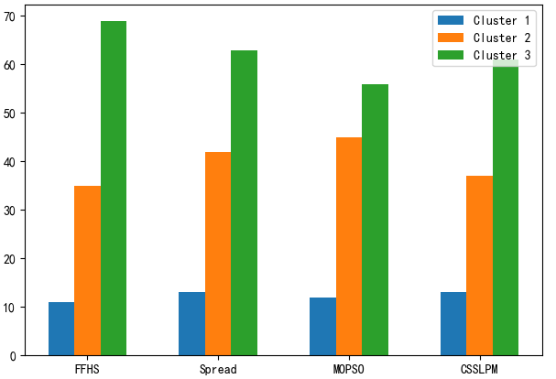
                - 容器5分钟内平均伸缩次数
由以上测试结果的横向对比可以看出，在同一集群环境下，不论在容器调度数量方面还是节点创建数量方面FFHS、Spread、MOPSO三种调度策略所触发的调度次数大都多于CSSLPM。所以，相比于FFHS、Spread、MOPSO调度策略，本文设计的CSSLPM在负载资源使用情况和容器调度情况两方面都具有较好的表现，这也表明了在FFHS、Spread、MOPSO调度策略环境下存在资源碎片化情况，并且各服务器的负载也存在不均衡的情况。其原因主要有两方面：其一，此三种调度策略没有充分考虑容器间的相互依赖关系，这可能使得存在相互依赖关系的容器被迁移到了不同的服务器上，从而引起服务请求的跨服务器调度，进而造成服务器负载的增加；其二，此三种调度策略没有考虑资源的细粒度调度问题，从而造成碎片化的服务器资源无法被有效利用。而CSSLPM采用粗、细粒度相结合的方式实现容器调度，即：一方面，以容器迁移为主的调度将节点作为调度单位，从粗粒度角度解决负载不均问题，并在此过程中尽量将存在相互依赖关系的容器迁移到同一服务器之上，进而降低服务调用的跨服务器调度频率；另一方面，以容器弹性伸缩为主的调度将容器作为调度单位，从细粒度角度解决服务器资源的碎片化问题，进一步提高集群资源的利用率。

- 案例系统验证算法有效性
本文考虑到对负载预测模型与容器调度策略进行准确性与有效性验证，选用开源案例系统TrainTicket，并将训练完成的负载预测模型和开发实现的容器调度策略嵌入该系统中，并于实验（1）和实验（2）中所选用作为对照组的模型和策略进行对比分析。
首先根据对支撑TrainTicket客票系统运行的容器集群进行了运行时负载监控，并从该过程中获取了各节点的负载数据（部分负载数据如表1.13所示），用于进一步验证负载预测方法与容器调度策略。
              - TrainTicker客票系统负载数据
node_id | time_stamp | cpu_util_percent | mem_gps | disk_usage_percent | disk_io_percent | …
… | … | … | … | … | … | …
n_1932 | 17:23:51 | 32.25 | 91.17 | 53.27 | 67.84 | …
n _1932 | 17:23:54 | 32.64 | 92.65 | 57.12 | 73.31 | …
n _1932 | 17:23:57 | 35.38 | 90.81 | 54.77 | 74.67 | …
n _1932 | 17:24:00 | 34.64 | 89.76 | 55.47 | 77.91 | …
n _1932 | 17:24:03 | 36.29 | 89.38 | 57.82 | 63.93 | …
n _1932 | 17:24:06 | 34.83 | 90.15 | 59.77 | 61.57 | …
n _1932 | 17:24:09 | 38.68 | 92.46 | 49.42 | 59.38 | …
… | … | … | … | … | … | …

在上述负载数据的基础上，将该数据输入到CNN-BiGRU-Attention模型及对照组模型中进行负载预测。其中，CNN-BiGRU-Attention模型的参数设置为：每次输入负载数据长为16、隐藏层数量为3、每个隐藏层中神经元个数为40。如图1.20所示为截取的部分负载数据进行预测的结果，其中，黑色实线为真实负载数据，红色虚线为本文设计方法的预测值，其余为对照组模型预测值。
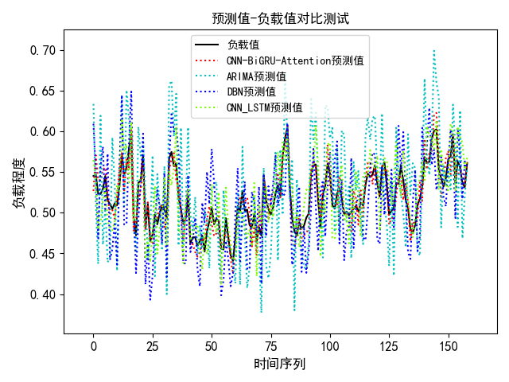
                - 各模型负载预测结果对比
由图1.20可以看出，在本次实验设置环境下，CNN-BiGRU-Attention模型及对照组模型均能对负载进行预测，并且各预测值的趋势也基本相同，但从预测效果上看CNN-BiGRU-Attention模型虽然不能完全拟合，但相比之下其拟合度最好。为了更加直观地对各负载预测模型的准确性进行验证，本文采用MAE、MAPE、RMSE三种误差指标对各预测模型在针对节点负载的预测误差进行计算，误差指标对比如表1.14所示。
              - 各预测模型性能对比
预测模型 | MAE | MAPE | RMSE
ARIMA | 0.7895 | 0.1673 | 1.2181
DBN | 0.6534 | 0.1361 | 1.0618
CNN－LSTM | 0.5957 | 0.11093 | 0.9839
CNN-BiGRU-Attention | 0.4463 | 0.0973 | 0.8572

另外，基于上述预测结果，进一步对CSSLPM策略进行了有效性验证。在服务器中创建了5台虚拟机环境，并在此环境中搭建了一个多节点容器集群以支撑TrainTicket客票系统运行。为了便于对本次实验结果进行分析，采用了实验（2）中的结果评估方式，其中，图5.15为各VM资源使用情况，图5.16为容器调度结果对比。
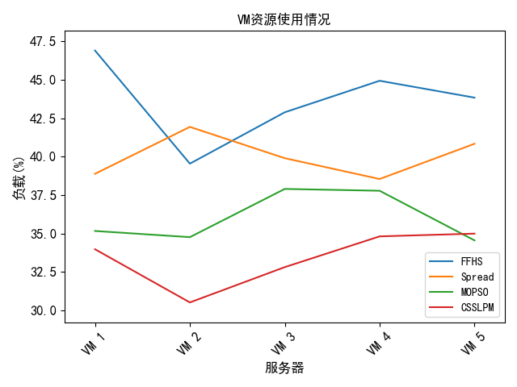
                - 各VM资源使用情况
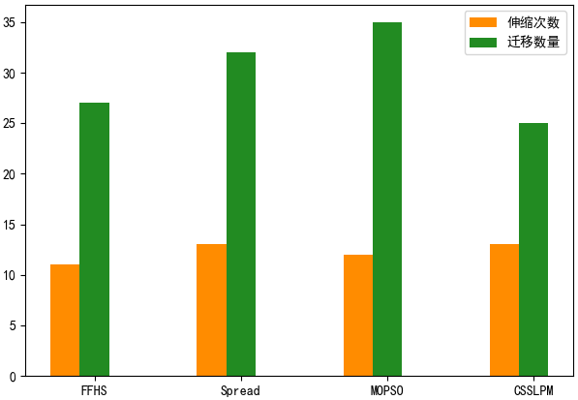
                - 容器调度结果对比
在相同实验设置环境中，从图1.21可以看出，各VM在本文设计的CSSLPM策略下资源负载情况要优于对照组下的负载情况，其中各VM属性相同，不存在资源异构性。从图1.22可以看出，本文所设计CSSLPM策略的伸缩次数和迁移数量相较于对照组均较低。因此，本文设计的CSSLPM能够在较少的伸缩次数与迁移数量下能够达到更好的负载均衡性与资源优化性。

相关工作
负载预测方面
对于容器调度技术而言，其准确性、及时性等性能往往不取决于自身算法是否具有优势，而是在一定程度上需要取决于对历史负载数据分析是否全面、预测方法是否具有较高的有效性。目前而言，学术界已广泛展开了有关于负载预测方面的研究，并提出了大量行之有效的方法，如：基于数学概率统计、大数据、神经网络等的预测算法。
对于基于数学概率统计的预测算法而言，其较为经典的方法包括：基于ARMA时间序列模型Error: Reference source not found、AR模型、ES模型等的预测方法，但这些方法存在表达能力有限的问题，因而也有学者提出改进方案。Long Fen等人Error: Reference source not found针对自回归模型进行改进，加入了粒子滤波过程，但该方法的缺点也很明显，即：需要大量的样本数量作基础。另外，Maryam Esmaeili等人Error: Reference source not found、Calheiros等人Error: Reference source not found也分别对基于ES模型和基于ARMA模型的预测算法进行了改进，虽然能够实现根据实际情况自动调整参数，但上述方法在面对实际问题中复杂多变负载规律时便显现出了缺陷，即：在预测精度上的表现便收到了局限。Hualiang Fang等人Error: Reference source not found提出了基于分析-综合模式的负载预测算法，实现了对中长期负载时间序列数据进行基于大数据分析思想的负载预测的目的。Li Yan等人Error: Reference source not found提出了基于K-modes聚类的负载预测方法，实现了对负载曲线进行预测的目的。然而此类基于大数据的负载预测方法需要建立在海量数据的基础之上，技术难度上也相较于一般方法要更大。因此，这就要求历史负载时序数据的跨度不能太大，此时基于神经网络的负载预测方法便应运而生，能采用相对较少的数据便能实现预测过程，如S. Islam等人Error: Reference source not found尝试了采用NNs和AR模型相结合的方式实现对负载进行预测。Feng Qiu等人Error: Reference source not found提出了基于RBM和DBN的负载预测方法，实现对云环境中虚拟机的工作负载进行预测的目的。Ashraf A. Shahin等人Error: Reference source not found在提出的自动伸缩调整算法中采用了LSTM-RNN网络作为预测模型对虚拟资源进行负载预测。Jun Guo等人Error: Reference source not found提出的基于类型感知的预测方法，能够根据负载的动态变化对当前的负载类型进行判定，以便于据此切换预测方法。Kin Keung Lai等人Error: Reference source not found将ES模型和NNs进行结合，提出了一种基于混合模型的负载预测方法，同时保留了线性与非线性模型所具有的共同点。
综上所述，现有的负载预测方法中或多或少的存在着局限性，而对于云环境中复杂的服务调用、负载均衡、资源优化需求时，便会显现出众多缺陷，而无法达到理想的预测精度。

容器调度方面
随着近年来容器技术的不断发展，基于容器的调度思想也逐步进入到专家学者视野中。在各方的广泛关注之下，工业界和学术界均逐步展开了对容器调度技术及方法的的深入研究，并取得了丰硕的成果。
在工业界，目前被广泛接受的用于处理容器调度方面问题的容器编排工具包括几大科技公司开发的MesosError: Reference source not found、KubernetesError: Reference source not found、SwarmkitError: Reference source not found。Mesos编排工具通过提供接口的方式为开发者服务，在使用时开发者需要进行自定义调度策略，并重写其原有策略，并且对开发者而言门槛也比较高；Kubernetes是由Google公司开源而来，相较于其他编排工具而言，该工具所提供的功能最为完善，包括对自动化部署、集群级的弹性伸缩等的支持，但其却存在着架构复杂、修改困难、项目庞大、运维代价大等问题；Swarmkit是由Docker公司于2016年开源而来，由于该工具和Docker属于同一公司的产品，故其对Docker容器技术具有完美的兼容特性，并且具有架构清晰、容易上手的特点，因此，对于上述容器编排工具中调度策略而言，在面临当前容器云中容器数量不断增加的情况时，发挥的作用将十分有限，
在学术界，对于调度技术及方法层面进行的研究工作主要是围绕着虚拟机技术展开Error: Reference source not found。Daniel Guimaraes Lago等人Error: Reference source not found针对调度的目标主机选择和减少调度传输损耗提出了基于资源类型感知的调度策略，但该策略缺乏对容器镜像化的考虑，并且为了降低损耗却损失了效率。Xiaolong Xu等人Error: Reference source not found的研究是针对能耗和因迁移引起的性能下降两问题提出相应的容器调度解决方法，但该方法在进行调度的过程中会引起集群负载增加的问题，并且对容器镜像的处理上也存在问题，使得产生额外的镜像分发消耗。Chanwit Kaewkasi等人Error: Reference source not found试图通过对蚁群算法(ACO ,Ant Colony Optimization）的深化研究以谋求在容器集群中解决资源优化与性能之间进行平衡的问题。Xin Xu等人Error: Reference source not found为了降低服务调用过程中等待服务器处理所需时间，提出了面向容器虚拟化的资源调度方法，但却忽略了资源利用率以及性能平衡问题。除此之外，还有学者试图通过基于日志的记录和根据日志再次执行的方式实现容器的在线迁移Error: Reference source not found，但该实现方式存在较长的容器宕机时间。VoyagerError: Reference source not found将联合挂载和CRIU结合起来实现了一种可用于实时容器迁移的服务，该过程需要等待容器文件系统的迁移，会引起服务性能下降问题。对于云平台的动态伸缩需求，云计算服务厂商提出了基于Amazon EC2的Auto Scaling服务的模式的方法Error: Reference source not found，在监控模块的支持下可以实现减少容器实例的目的，但可能会引起不合理的资源开销，造成资源浪费。
综上所述，不论是在工业界还是学术界都对容器调度技术展开了广泛研究与讨论，但大都存在着些许问题，使得这些研究并不完美，且方法设计也都较为粗糙，无法达到应对当前容器云环境下需求多变的问题，同时还存在着增加额外资源开销，从而造成资源浪费的问题。

总结与展望
总结
针对容器云正面临着容器规模日渐庞大、依赖关系愈加复杂、资源结构更加多样化等情况以及存在着的负载不均衡、资源使用不合理等问题，本文提出了面向容器云环境的负载预测方法和容器调度策略。一方面，基于对容器云环境中资源建立的负载模型，采用CNN、BiGRU、注意力机制加强对负载时序数据中重要信息的提取，以实现精准预测；另一方面，在负载预测结果分析的基础上，采用粗、细粒度相结合的方式实现基于容器的迁移调度和弹性调度，达到使得容器云环境处于负载均衡、资源优化状态的目的。同时，本文通过实验验证了本文提出的负载预测方法、容器调度策略的准确性和有效性。本文的主要研究工作包含以下四个部分：
（1）建立了基于CNN-BiGRU-Attention模型的负载预测方法，挖掘容器云中历史负载时序数据中隐含的预测信息，以支持容器调度策略进行负载均衡性调整与资源优化性调度。首先设计了针对容器云资源的负载模型，将静态资源状况与服务动态因素结合在一起对负载状态进行描述；然后构建了CNN-BiGRU-Attention模型，采用CNN、BiGRU分别捕捉负载时序数据中的局部特征和长序列依赖关系提取，为了提升预测效果，在模型中还引入了注意力机制来加强对数据中重要信息的关注避免因序列过长而导致信息丢失；最后对负载预测方法结果进行分析，并在公开数据集cluster-trace-v2018上的实验表明，CNN-BiGRU-Attention模型的负载预测方法随着负载时序数据的长度的增加预测误差增长逐步放缓，具有较好的负载预测效果。
（2）设计了基于负载预测的容器调度策略，根据CNN-BiGRU-Attention模型对容器云环境的负载状态进行预测，并有针对性的进行粗、细粒度相结合的容器调度，尽可能地保持服务的正常运行。一方面根据弹性调度的触发策略及时“捕获”容器扩容、缩容需求；然后通过基于动态权重的期望副本计算方法，获取下一个单位时间内所需容器副本数量并在此基础上进行细粒度弹性调度。另一方面根据迁移调度的触发策略及时“捕获”容器迁移的需求；然后通过建立的基于领域划分的待迁容器选择方法和基于皮尔逊相关系数的目标节点选择方法，确定待迁移容器和迁移的目标节点，实现以容器依赖性、负载相关性为基础的粗粒度迁移调度；随后采用基于预合并的容器在线迁移算法，实现对待迁容器集合的在线迁移过程。最后在开源云计算仿真平台软件上进行了调度策略的验证，在实验设置的三种规模的集群中CSSLPM下的各类服务器资源使用情况均优于对照组，并且容器5分钟内平均迁移数量和伸缩次数均少于对照组。
展望
本文设计的负载预测与容器调度技术不仅可以捕捉负载时序数据中的局部特征和长序列依赖关系提取，同时在加强对数据中重要信息的关注，而且实现了粗、细两粒度方面对容器进行资源层面进行调度，解决了容器云环境中的负载均衡性调整与资源优化性调度问题。但是本文推进的研究工作仍然存在如下使得深入探讨的地方：
（1）本文在进行负载建模时，主要采用近似替代方法思路，并融入对节点主机内存的考虑，即：采用在单位时间内的CPU、内存利用率均值来近似地描述容器的负载值。然而在实际验证中此方法却存在着无法完全描述的问题，从而导致预测精度下降的问题。因此，本文后续计划展开广泛地调研与探索，达到更加准确地对容器负载进行描述。
（2）本文设计的容器调度策略中包含的弹性调度阶段在实际验证过程中的表现并不是很理想，这一方面是由于负载预测方法中针对容器的建模不能完全描述，进而在对容器的负载预测结果不理想所导致；另一方面是由于此处调度策略的设计仅采用了数学期望法对容器镜像副本数量的计算准确度不够所导致。因此，本文后续计划研究更加细粒度的镜像副本处理策略，并结合容器云环境特点，探寻更好的解决方式。
（3）本文虽然将CSSLPM策略在开源云计算仿真平台软件CloudSim和复旦大学彭鑫教授团队研发的一个基于微服务架构的火车订票基准系统TrainTicket中进行了实验验证，并且具有较为全面的实验设计，但缺乏对真实工业环境的考虑，如：容器云环境中的异构性不单单是由几种服务器构成、真实的客票系统的用户访问压力并无法得到真正的模拟等。

References:
- Hall T, Beecham S, Bowes D, Gray D, Counsell S. A systematic literature review on fault prediction performance in software engineering. IEEE Trans. on Software Engineering, 2011,38(6):1276–1304.
- Chen X, Gu Q, Liu WS, Liu WS, Liu SL, Ni C. Survey of static software defect prediction. Ruan Jian Xue Bao/Journal of Software, 2016,27(1):1–25 (in Chinese with English abstract). http://www.jos.org.cn/1000-9825/4923.htm [doi: 10.13328/j.cnki.jos.004923]
- D’Ambros M, Lanza M, Robbes R. Evaluating defect prediction approaches: A benchmark and an extensive comparison. Empirical Software Engineering, 2012,17(4-5):531–577.
- Lee T, Nam J, Han D, Kim S. Developer micro interaction metrics for software defect prediction. IEEE Trans. on Software Engineering, 2016,42(11):1015–1035.
- Menzies T, Greenwald J, Frank A. Data mining static code attributes to learn defect predictors. IEEE Trans. on Software Engineering, 2006,33(1):2–13.
- Zimmermann T, Nagappan N, Gall H, Giger E, Murphy B. Cross-project defect prediction: A large scale experiment on data vs. domain vs. process. In: Proc. of the 7th Joint Meeting of the European Software Engineering Conf. and the ACM SIGSOFT Symp. on the Foundations of Software Engineering. New York: Association for Computing Machinery, 2009. 91–100.
- He Z, Shu F, Yang Y, Li MS, Wang Q. An investigation on the feasibility of cross-project defect prediction. Automated Software Engineering, 2012,19(2):167–199.
- Nam J, Pan SJ, Kim S. Transfer defect learning. In: Proc. of the 35th Int’l Conf. on Software Engineering. New York: Association for Computing Machinery, 2013. 382–391.
- Ma Y, Luo GC, Zeng X, Chen AG. Transfer learning for cross-company software defect prediction. Information and Software Technology, 2012,54(3):248–256.
- Nam J, Fu W, Kim S, Menzies T, Tan L. Heterogeneous defect prediction. IEEE Trans. on Software Engineering, 2017,44(9): 874–896.
- Kingma DP, Welling M. Auto-encoding variational bayes. In: Proc. of the 2nd Int’l Conf. on Learning Representations. 2014.
- Jing XY, Wu F, Dong XW, Qi FM, Xu BW. Heterogeneous cross-company defect prediction by unified metric representation and CCA-based transfer learning. In: Proc. of the 10th Joint Meeting on Foundations of Software Engineering. New York: Association for Computing Machinery, 2015. 496–507.
- He P, Li B, Ma Y. Towards cross-project defect prediction with imbalanced feature sets. arXiv Preprint arXiv: 1411.4228, 2014.
- Cheng M, Wu GQ, Jiang M, Wan HY, You G, Yuan MT. Heterogeneous defect prediction via exploiting correlation subspace. In: Proc. of the 28th Int’l Conf. on Software Engineering and Knowledge Engineering. 2016. 171–176.
- Zhang F, Zheng Q, Zou Y, Hassan AE. Cross-project defect prediction using a connectivity-based unsupervised classifier. In: Proc. of the 38th Int’l Conf. on Software Engineering. New York: Association for Computing Machinery, 2016. 309–320.
- Li ZQ, Jing XY, Wu F, Zhu XK, Xu BW, Ying S. Cost-sensitive transfer kernel canonical correlation analysis for heterogeneous defect prediction. Automated Software Engineering, 2018,25(2):201–245.
- Li ZQ, Jing XY, Zhu XK, Zhang HY. Heterogeneous defect prediction through multiple kernel learning and ensemble learning. In: Proc. of the IEEE Int’l Conf. on Software Maintenance and Evolution. 2017. 91–102.
- Tong H, Liu B, Wang S. Kernel spectral embedding transfer ensemble for heterogeneous defect prediction. IEEE Trans. on Software Engineering, 2019. [doi: 10.1109/TSE.2019.2939303]
- Gong LN, Jiang SJ, Yu Q, Jiang L. Unsupervised deep domain adaptation for heterogeneous defect prediction. IEICE Trans. on Information and Systems, 2019,102(3):537–549.
- Chen HW, Jing XY, Li ZQ, Wu D, Peng Y, Huang ZG. An empirical study on heterogeneous defect prediction approaches. IEEE Trans. on Software Engineering, 2020. [doi: 10.1109/TSE.2020.2968520]
- Kass RE, Carlin BP, Gelman A, Neal RM. Markov chain Monte Carlo in practice: A roundtable discussion. The American Statistician, 1998,52(2):93–100.
- Blei DM, Kucukelbir A, McAuliffe JD. Variational inference: A review for statisticians. Journal of the American Statistical Association, 2017,112(518):859–877.
- Tschannen M, Bachem O, Lucic M. Recent advances in autoencoder-based representation learning. arXiv Preprint arXiv: 1812.05069, 2018.
- Quadrianto N, Petterson J, Smola AJ. Distribution matching for transduction. In: Advances in Neural Information Processing Systems. 2009. 1500–1508.
- Pan SJ, Tsang IW, Kwok JT, Yang Q. Domain adaptation via transfer component analysis. IEEE Trans. on Neural Networks, 2011, 22(2):199–210.
- Wu R, Zhang H, Kim S, Cheung SC. Relink: Recovering links between bugs and changes. In: Proc. of the 19th ACM SIGSOFT Symp. and the 13th European Conf. on Foundations of Software Engineering. New York: Association for Computing Machinery, 2011. 15–25.
- Ryu D, Choi O, Baik J. Value-cognitive boosting with a support vector machine for cross-project defect prediction. Empirical Software Engineering, 2016,21(1):43–71.
- Zhou YM, Yang YB, Lu HM, Chen L, Li YH, Zhao YY, Qian JY, Xu BW. How far we have progressed in the journey? An examination of cross-project defect prediction. ACM Trans. on Software Engineering and Methodology, 2018,27(1):1–51.
- Romano J, Kromrey JD, Coraggio J, Skowronek J, Devine L. Exploring methods for evaluating group differences on the NSSE and other surveys: Are the t-test and Cohen’sd indices the most appropriate choices. In: Proc. of the Annual Meeting of the Southern Association for Institutional Research. Citeseer, 2006. 1–51.

附中文参考文献:
[2] 陈翔,顾庆,刘望舒,刘树龙,倪超.静态软件缺陷预测方法研究.软件学报,2016,27(1):1−25. http://www.jos.org.cn/1000-9825/4923. htm [doi: 10.13328/j.cnki.jos.004923]

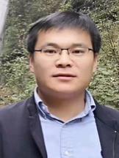 | 贾修一(1983－),男,博士,副教授,博士生导师,CCF高级会员,主要研究领域为机器学习,粒计算,数据挖掘. |  |  | 李伟湋(1981－),女,博士,副研究员,CCF专业会员,主要研究领域为机器学习,软件安全性.
 | 张文舟(1994－),男,硕士生,主要研究领域为机器学习,软件缺陷预测. |  | 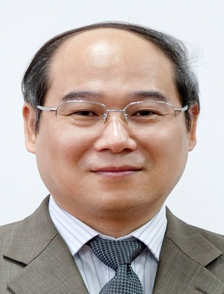 | 黄志球(1965－),男,博士,教授,博士生导师,CCF杰出会员,主要研究领域为软件工程,软件安全性,形式化方法.

